红色为真解，绿色为显示欧拉，蓝色为4阶龙格库塔方法，第一张图为步长h=0.02，第二张步长为h=0.01

可见4阶龙格库塔方法与真解基本重合，4阶龙格库塔方法精度更高，短步长更加接近于真实解。

h=0.02

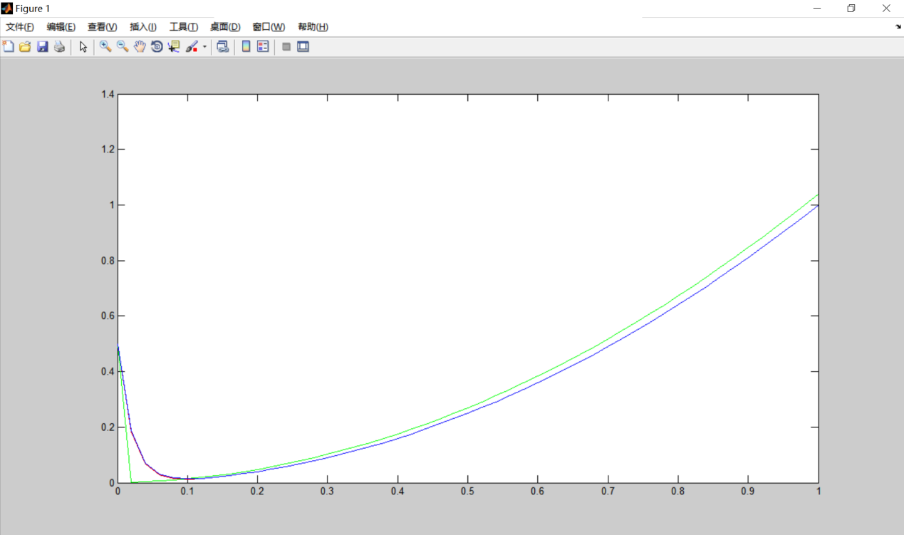

h=0.01